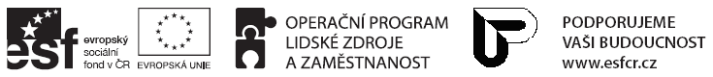

DODATEČNÉ INFORMACE K ZADÁVACÍM PODMÍNKÁM Č. 16 ZE DNE 9.5. 2013

ZADAVATEL:

Název: Česká republika - Úřad práce České republiky
Sídlo: Karlovo náměstí 1359/1, 128 01 - Praha 2
IČ: 72496991
Zastoupený: Ing. Marie Bílková, generální ředitelka Úřadu práce České
republiky
Název realizátora: Česká republika – Úřad práce ČR krajská pobočka pro hlavní město Prahu

VEŘEJNÁ ZAKÁZKA:
„Rychlý návrat na pracovní trh“

V Praze dne 14. 5. 2013

Výše uvedený zadavatel Vám v souladu s ustanovením § 49 zákona č. 137/2006 Sb., o veřejných zakázkách, ve znění pozdějších předpisů (dále jen „zákon“), sděluje následující dodatečné informace č. 16 k zadávacím podmínkám vztahující se k výše uvedené veřejné zakázce zadávané dle zákona.

Dotaz č. 1:
Subdodavatelé: Na straně 30 ZD je uvedeno, že zadavateli postačí, když uchazeč v nabídce uvede procentuální podíl subdodávky na veřejné zakázce, který se týká klíčové aktivity 07 – Profesní rekvalifikace část B. Jak máme nyní stanovit procentuální podíl subdodávky, když nevíme, kolik rekvalifikačních kurzů budeme subdodavatelsky realizovat?

Odpověď č. 1:
Uvedený požadavek se netýká klíčové aktivity 07 – Profesní rekvalifikace část B. Zde postačí pouze odhad procentuálního podílu subdodávky. Jde pouze o informativní sdělení zadavateli.

